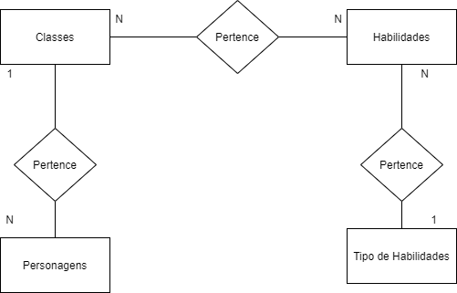

Modelagem Conceitual: Modelo mais simples de identificar as classes e sua relação entre as tabelas, exemplo: 1:1, 1:N, N:1, N:N

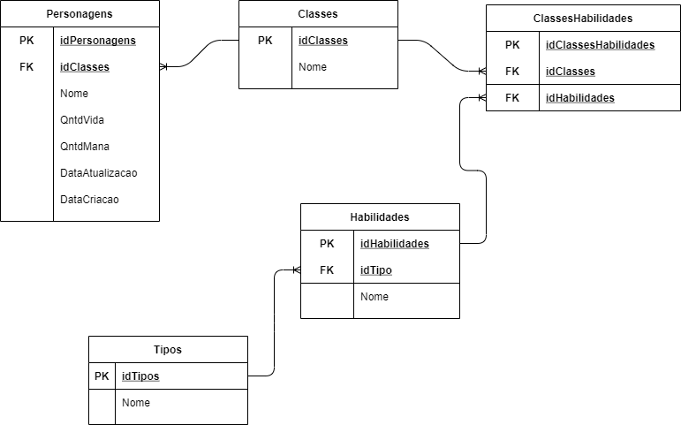

Modelagem lógico: Modelo mais complexo para identificar chaves Primárias e Estrangeiras e saber seus ID e atributos



Modelo Físico: Modelo que exemplifica com os dados em seus respectivos lugares da tabela, simulando o banco de dados